中文期考練習・工作紙・答案版
卷五 句式「一起……一起……」
語文知識二：句式「……一起……一起……」
姓名：＿＿＿＿＿＿＿ 班別：＿＿＿＿＿ 日期：＿＿＿＿＿＿ 得分：＿＿＿＿／＿＿＿
學習提示：「一起……一起……」用來說出兩個（或以上）同時進行的動作，中間用逗號分隔，句末用句號。
甲、句子重組：把下列詞語組成通順完整的句子。
1. 我們／一起／唱歌／一起／跳舞／。
→ 我們一起唱歌，一起跳舞。
2. 新年／時／一家人／一起／打掃／一起／佈置／家居／。
→ 新年時，一家人一起打掃，一起佈置家居。
3. 同學們／一起／搬桌子／一起／掛燈籠／。
→ 同學們一起搬桌子，一起掛燈籠。
4. 兩兄妹／一起／洗碗／一起／抹乾／碗筷／。
→ 兩兄妹一起洗碗，一起抹乾碗筷。
5. 露營／時／我們／一起／搭帳幕／一起／煮飯／。
→ 露營時，我們一起搭帳幕，一起煮飯。
6. 爺爺／和／我／一起／種花／一起／澆水／。
→ 爺爺和我一起種花，一起澆水。
7. 姐姐／和／妹妹／一起／練琴／一起／唱歌／。
→ 姐姐和妹妹一起練琴，一起唱歌。
8. 下雨／天／我們／一起／看書／一起／下棋／。
→ 下雨天，我們一起看書，一起下棋。
9. 義工／們／一起／派飯／一起／慰問／長者／。
→ 義工們一起派飯，一起慰問長者。
10. 一家人／一起／看電視／一起／吃水果／。
→ 一家人一起看電視，一起吃水果。
乙、句子聯結：選出適當的後半句，把代表答案的英文字母填在括號內。
A. 一起擦窗，一起掃地。  B. 一起到公園散步，一起做早操。  C. 一起踏單車，一起到海邊看日落。  D. 一起挖泥，一起種樹苗。  E. 一起賞月，一起猜燈謎。 | F. 一起做功課，一起温習默書。  G. 一起收拾營具，一起煮早餐。  H. 一起打拍子，一起唱新歌。  I. 一起下棋，一起說故事。  J. 一起搬運物資，一起派發麪包。

1. 週末，我和爸爸 （C） 一起踏單車，一起到海邊看日落。
2. 中秋節晚上，我們一家 （E） 一起賞月，一起猜燈謎。
3. 大掃除那天，同學們 （A） 一起擦窗，一起掃地。
4. 露營的早上，組員 （G） 一起收拾營具，一起煮早餐。
5. 爺爺和婆婆 （B） 一起到公園散步，一起做早操。
6. 姊弟兩人 （F） 一起做功課，一起温習默書。
7. 音樂課上，我們 （H） 一起打拍子，一起唱新歌。
8. 下雨天，留在課室的同學 （I） 一起下棋，一起說故事。
9. 義工隊的叔叔阿姨 （J） 一起搬運物資，一起派發麪包。
10. 植樹日，全校師生 （D） 一起挖泥，一起種樹苗。
丙、句子寫作：觀察圖畫，運用「一起……一起……」各寫一個句子。
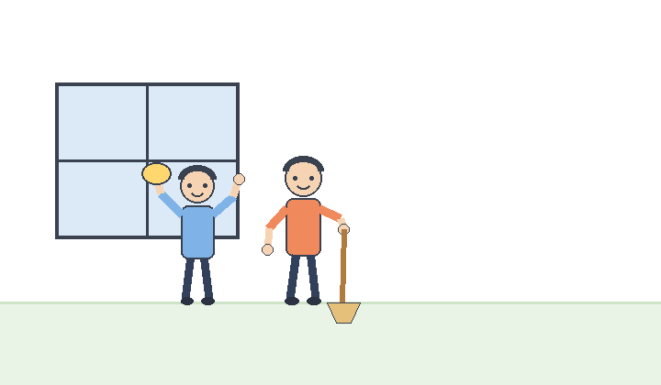
1. 圖中兩兄妹在做甚麼？（提示：掃地／抹窗）
→ 兩兄妹一起掃地，一起抹窗，把家裏打掃得乾乾淨淨。
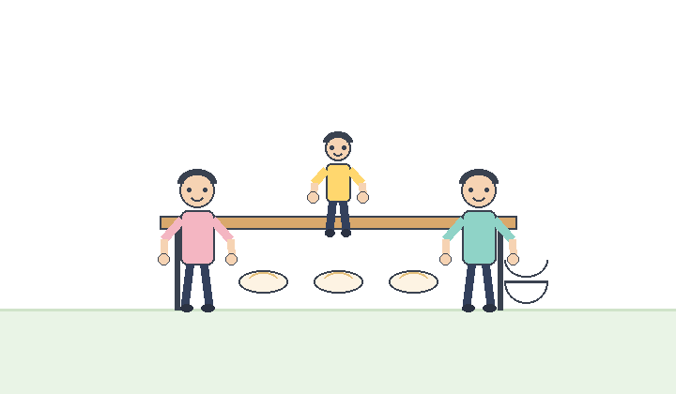
2. 圖中一家人圍着桌子做甚麼？（提示：包餃子／煮湯）
→ 一家人一起包餃子，一起煮湯，準備豐富的晚餐。
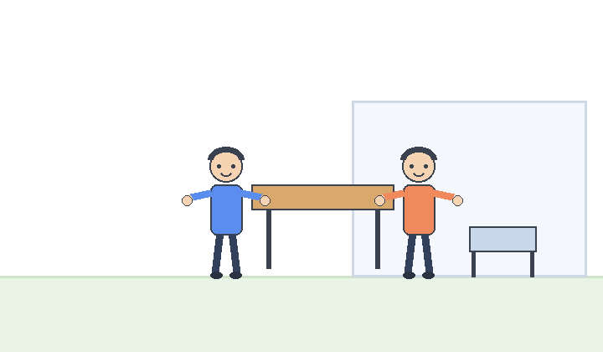
3. 圖中同學們在做甚麼？（提示：搬桌子／排椅子）
→ 同學們一起搬桌子，一起排椅子，把禮堂佈置好。
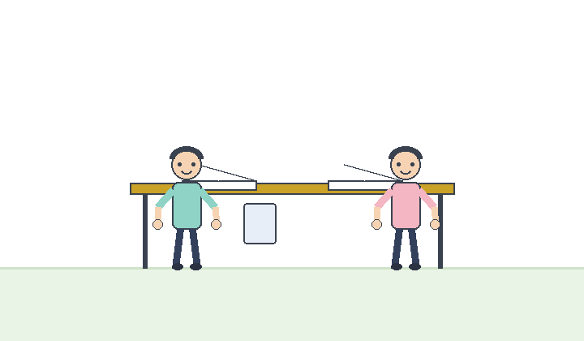
4. 圖中兩姊妹在做甚麼？（提示：做功課／温習）
→ 兩姊妹一起做功課，一起温習，遇到難題就互相討論。
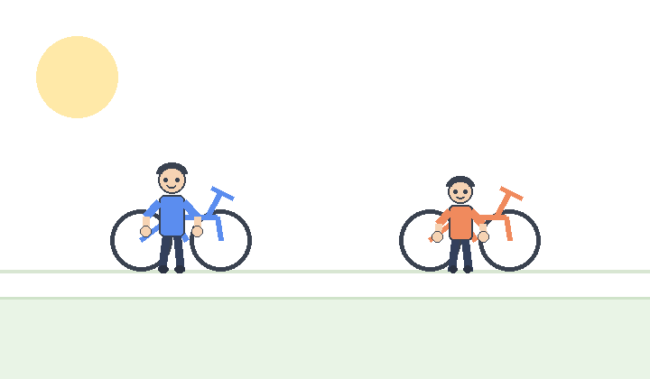
5. 圖中父子在做甚麼？（提示：踏單車／看風景）
→ 爸爸和我一起踏單車，一起看風景，度過愉快的週末。

6. 圖中營友在做甚麼？（提示：搭帳幕／執拾）
→ 營友一起搭帳幕，一起執拾營地，很快便準備妥當。
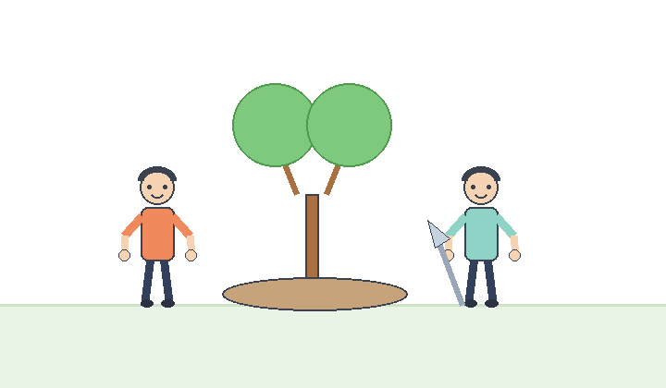
7. 圖中同學在花圃裏做甚麼？（提示：挖泥／種樹苗）
→ 同學們一起挖泥，一起種樹苗，綠化我們的校園。

8. 圖中兩人在做甚麼？（提示：洗碗／抹乾）
→ 兩兄弟一起洗碗，一起抹乾碗碟，媽媽十分滿意。

9. 圖中同學在課室裏做甚麼？（提示：掛綵帶／吹氣球）
→ 同學們一起掛綵帶，一起吹氣球，把課室佈置得色彩繽紛。

10. 圖中義工和長者在做甚麼？（提示：唱歌／聊天）
→ 義工和長者一起唱歌，一起聊天，老人院裏充滿歡笑。
—— 全卷完 ——

